Научно-методические материалы

«Весело готовимся к устному собеседованию»
Немтина Т.Е., Смирнова Н.С., Янковская Е.Н.,
учителя МАОУ «ООШ № 20» г. Губахи

В 2017-2018 учебном году обучающимся 9 классов было предложено пройти устное собеседование по русскому языку. Обучающиеся нашей школы испытывали затруднения при создании спонтанного монологического высказывания на заданные темы. Начать подготовку к устному собеседованию мы решили с 5 класса, так как дети этого возраста очень любят играть, открыты для всего нового. Целевой группе (20 человек) было предложено входное контрольное мероприятие «Импровизация», которое оценивалось по следующим критериям: монологическое высказывание, работа с контекстами, речь. Дети при выполнении задания столкнулись с некоторыми трудностями (4 человека не смогли составить монологическое высказывание; 8 человек не включили новые контексты в свой монолог; речь большинства была недостаточно разнообразна). Поэтому мы создали модуль, опираясь на технологию «Сторителлинг».
Рассказывание историй — одно из самых естественных действий в нашей жизни. Мы постоянно рассказываем о том, как прошел день, болтаем с друзьями, читаем истории в интернете и слышим их. Это необходимо для человека любого возраста.
Метод сторителлинг – это изучение языка с помощью небольших историй на разные темы. Истории позволяют использовать различный материал, помогают отработать грамматику и лексику, способствуют развитию воображения, говорения, аудирования, письма. Этот прием отлично подходит самым разным возрастным группам. Атмосфера на таких занятиях самая непринужденная.
На уроках русского языка и литературы учителя используют игровые технологии, уделяют особое внимание развитию спонтанной речи. Нами был разработан модуль «Весело готовимся к устному собеседованию», в котором с помощью игр обучающиеся учатся находить ассоциации на заданную тему, задают вопросы, строят монологические высказывания с учетом новых контекстов.
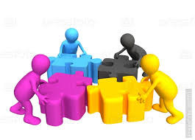
На любую тему в нашей голове хранится достаточно много любопытных фактов, нужно только вытащить их из темных закоулков памяти на белый свет. Сделать это можно с помощью игр и упражнений, которые хорошо тренируют умение находить ассоциации на заданную тему. Одна из таких игр «Пин-понг ассоциаций»: разбившись на пары, участники выбирают тему для импровизации. Один из собеседников произносит первую пришедшую в голову ассоциацию на тему «Деньги» и раскрывает ее в течение 20-30 секунд. Замолкает, наступает ход второго. Он подхватывает, произносит свою ассоциацию на начальную тему и тоже в течение 20-30 секунд высказывается (импровизирует).
- Говоря о деньгах, в первую очередь хочется рассказать о том, какие деньги бывают. Бумажные купюры и металлические монетки у разных людей вызывают разные эмоции: радость, гордость, спокойствие, зависть и даже разочарование.
- В разные времена в виде денег использовались любые предметы: это были и плитки чая, и какао-бобы, и сушеная рыба, и удобрение, и камни. Первыми купюрами в Канаде выступали игральные карты.
В среднем от каждого игрока должно прозвучать 3-4 ассоциации. В ходе этой игры обучающиеся тренируют умение находить ассоциации на заданную тему.
Достаточно много времени мы уделили умению задавать вопросы, потому что без вопроса нет и не может быть познания. Познавательная роль вопроса состоит в том, что он является «мостиком», перекинутым от старого знания к новому.
Умение задавать вопросы можно развивать при помощи следующих игр: «Кто я? Что я?», «Черный ящик», «Угадай-ка».
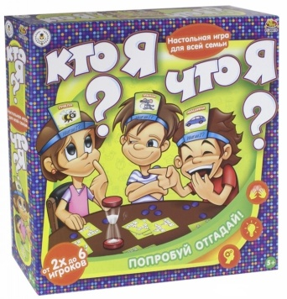
В игре «Кто я? Что я?» каждый участник должен угадать предмет, животное, растение или персонажа, роль которого ему отведена. Случайным образом, каждый игрок вытягивает карту и вставляет ее в ободок на голове так, чтобы картинку могли видеть все другие игроки, но не он. Задавая наводящие вопросы, игрок пытается угадать, что же изображено на его карточке. В ходе этой игры обучающиеся формулируют вопросы, способствующие угадыванию неизвестного предмета.
В игре «Черный ящик» ведущий загадывает какой-нибудь предмет. Можно задать не больше трех наводящих вопроса, на которые можно ответить только "ДА" или "НЕТ". У каждого участника игры есть только три попытки угадать, что находится в черном ящике. В результате игры обучающиеся учатся тщательно продумывать вопросы, не выспрашивая ненужные детали.
В игре «Угадай-ка» участникам предлагается картинка, на которой закрыта часть изображения. Задавая вопросы, надо угадать, что скрыто на картинке. Ответы могут быть только Да или Нет. Затем составить рассказ из 4-5 предложений, включая угаданный контекст. В итоге игры, помимо умения задавать вопросы, у обучающихся развивается нестандартное мышление, а также спонтанная речь.
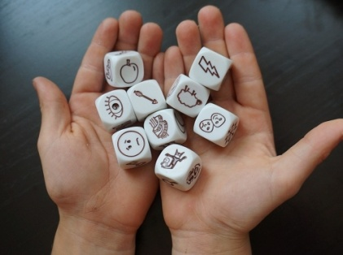
Игра «Кубики Историй» помогает тренировать умение строить монологическое высказывание с учетом новых контекстов. Сначала надо бросить 9 кубиков на стол. Начать со слова «Однажды...» и придумать историю, которая объединит все 9 изображений, выпавших на кубиках.
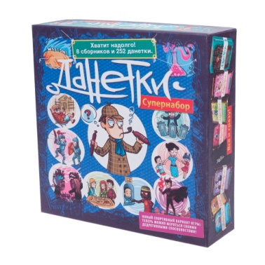
Игра «Данетки» является завершением нашего модуля, потому что дети в этой игре демонстрируют все полученные навыки и умения. Ведущий озвучивает остальным игрокам небольшой текст, обычно это финал какой-то истории, и чаще всего – странная загадочная ситуация. Задача игроков – разгадать, что привело к такому финалу, то есть выяснить подоплёку ситуации, найти ответ и рассказать всю историю целиком (не менее 10 фраз). Согласно правилам игры, ведущему можно задавать любые вопросы, однако их нужно формулировать таким образом, чтобы ответы на них были только «да» или «нет». Если участники идут по ложному пути, допускается ответ ведущего «не существенно» («не имеет значения»).
Ведущий загадывает ситуацию:
В комнате за столом сидят люди. Они все мертвы. Перед одним из них лежит незаряженный пистолет и карты. Что с ними произошло?
Участники по-очереди задают вопросы:
— Их всех убили из пистолета?
— Нет.
— Перед смертью они играли в карты
— Да.
— Эти люди хорошо друг друга знали?
— Не имеет значения.
В ходе игры обучающиеся задают разноплановые вопросы и строят монологическое высказывание с учетом новых контекстов.
Занятия проходили во внеурочное время, тренинги носили игровой характер, что очень нравилось участникам. Завершением модуля стало итоговое контрольное мероприятие «Импровизация» для всей целевой группы. Количество детей, успешно справившихся с заданием стало больше, улучшились показатели по всем критериям (17 человек составили монологическое высказывание, включили в него предложенные контексты, используя разнообразные синтаксические конструкции).
Считаем, что модуль «Весело готовимся к устному собеседованию» поможет обучающимся успешно сдать итоговое устное собеседование в 9 классе, умение свободно говорить на любые темы придаст уверенности в выстраивании коммуникации в любой ситуации.

